TRƯỜNG ĐẠI HỌC PHENIKAA
------------oOo-----------


ỨNG DỤNG MACHINE LEARNING TRONG DỰ BÁO THỜI TIẾT

Course/Học phần: Học Máy
Code/Mã học phần: CSE703020
Class/Lớp : N01
Instructor/Giảng viên: PGS.TS. Phạm Tiến Lâm
Group/Nhóm : 3

HÀ NỘI – 2025
Danh sách thành viên trong nhóm
TT | Họ và tên | Lớp -khóa- ngành | Email | Điện thoại | Mã sinh viên | Mức độ đóng góp (theo thang điểm 10)
1 | Trương Văn Diệu | K17_KHMT_1 | 23017208@st.phenikaa-uni.edu.vn | 0983078205 | 23017208 | 10
2 | Nguyễn Cao Tiến | K16_AI&DS | 22012834@st.phenikaa- uni.edu.vn | 0365392988 | 22012834 | 10
3 | Nguyễn Minh Quân |  | 23011788@st.phenikaa- uni.edu.vn |  | 23011788 | 8

MỤC LỤC
I. Giới thiệu 5
1. Bối cảnh và động lực 5
2. Mục tiêu đề tài 5
3. Đóng góp chính 6
II. Phát biểu bài toán 6
1. Mô tả bài toán 6
2. Mô hình toán học 7
3. Thách thức 8
III. Nghiên cứu liên quan 9
1. Phương pháp truyền thống 9
2. Phương pháp hiện đại 10
3. Phân tích điểm mạnh / hạn chế và khoảng trống nghiên cứu 12
IV. Phương pháp đề xuất 13
1. Ý tưởng tổng quát 13
2. Thuật toán chi tiết 14
a. Chuẩn bị Dữ liệu 14
b. Các mô hình Machine Learning 15
c. Đánh giá Mô hình 16
3. Phân tích độ phức tạp 17
4. Hình minh họa 17
V. Kết quả thực nghiệm 19
1. Cấu hình thực nghiệm 19
2. Baseline so sánh 20
3. Dữ liệu sử dụng 20
4. Tiêu chí đánh giá 21
5. Phân tích kết quả 22
5.1. Nhận xét tổng quan về các đặc trưng: 23
5.2. Ý nghĩa đối với mô hình dự báo thời tiết: 24
5.3. Khuyến nghị: 35
VI. Mô hình Gradient Boosting Regression 35
1. Phân tích kết quả Siêu Tham số cho GradientBoostingRegression 35
2. Phân tích kết quả đánh giá mô hình Gradient Boosting Regression 37
VI. Kết luận 39
VII. Tài liệu Tham khảo 40

I. Giới thiệu

1. Bối cảnh và động lực
Dự báo thời tiết là một lĩnh vực quan trọng, ảnh hưởng trực tiếp đến nhiều khía cạnh của đời sống xã hội và kinh tế. Từ việc lập kế hoạch nông nghiệp, điều phối giao thông, quản lý tài nguyên nước, đến việc ra quyết định trong các hoạt động hàng không, hàng hải và du lịch, thông tin dự báo thời tiết chính xác đóng vai trò then chốt. Đặc biệt, trong bối cảnh biến đổi khí hậu toàn cầu, các hiện tượng thời tiết cực đoan như bão lũ, hạn hán, nắng nóng kỷ lục diễn ra ngày càng thường xuyên và khó lường, gây ra những thiệt hại nặng nề về người và tài sản. Do đó, nhu cầu về một hệ thống dự báo thời tiết không chỉ chính xác mà còn có khả năng thích ứng với sự phức tạp của các yếu tố khí tượng là vô cùng cấp thiết.
Các phương pháp dự báo thời tiết truyền thống thường dựa trên mô hình vật lý phức tạp hoặc kinh nghiệm của chuyên gia, đôi khi gặp khó khăn trong việc xử lý lượng lớn dữ liệu phi tuyến tính và biến động. Sự phát triển vượt bậc của Machine Learning (Học máy) đã mở ra một hướng tiếp cận mới, mang lại tiềm năng đáng kể trong việc cải thiện độ chính xác và hiệu quả của công tác dự báo. Các thuật toán học máy có khả năng tự động học hỏi từ dữ liệu lịch sử, phát hiện các mối quan hệ phức tạp và phi tuyến tính giữa các yếu tố khí tượng, từ đó đưa ra dự đoán về các thông số thời tiết trong tương lai. Điều này giúp giảm thiểu sự phụ thuộc vào các giả định mô hình vật lý cứng nhắc và khai thác tối đa giá trị từ dữ liệu lớn.
- Mục tiêu đề tài
Đề tài này nhằm mục tiêu xây dựng và đánh giá các mô hình Machine Learning để dự báo thời tiết. Cụ thể, các mục tiêu chính bao gồm:
- Xây dựng quy trình tiền xử lý dữ liệu: Phát triển các bước thu thập, làm sạch, và chuẩn hóa dữ liệu thời tiết lịch sử (đặc biệt là nhiệt độ và các yếu tố liên quan) để chuẩn bị cho việc huấn luyện mô hình.
- Nghiên cứu và áp dụng các thuật toán Machine Learning: Khám phá và triển khai các thuật toán học máy phổ biến và phù hợp cho bài toán hồi quy (dự báo nhiệt độ), bao gồm Linear Regression, Support Vector Regressor (SVR), Random Forest Regressor, và Gradient Boosting Regressor.
- Tối ưu hóa và đánh giá hiệu suất mô hình: Thực hiện tối ưu hóa siêu tham số (hyperparameter tuning) cho các mô hình đã chọn bằng kỹ thuật GridSearchCV và KFold Cross-Validation. Đánh giá toàn diện hiệu suất của các mô hình thông qua các chỉ số như Mean Absolute Error (MAE), Mean Squared Error (MSE), Root Mean Squared Error (RMSE), và R2 Score để xác định mô hình có khả năng dự báo tốt nhất.
- Phân tích và so sánh các kết quả: Đánh giá ưu nhược điểm của từng mô hình, so sánh hiệu suất giữa các mô hình trước và sau khi tối ưu hóa để rút ra nhận xét về hiệu quả của Machine Learning trong bài toán dự báo thời tiết.
- Đóng góp chính
Đề tài mang lại những đóng góp chính sau:
    - Xây dựng một quy trình dự báo thời tiết hoàn chỉnh bằng Machine Learning: Cung cấp một khung làm việc từ tiền xử lý dữ liệu đến huấn luyện, tối ưu hóa và đánh giá mô hình, có thể áp dụng cho các bài toán dự báo thời tiết tương tự.
    - Đánh giá thực nghiệm hiệu quả của các thuật toán hồi quy: So sánh chi tiết hiệu suất của một số thuật toán hồi quy phổ biến trong ngữ cảnh dự báo nhiệt độ, cung cấp cái nhìn định lượng về khả năng dự đoán của chúng.
    - Cung cấp mã nguồn thực thi: Mã nguồn được phát triển có thể dùng làm tài liệu tham khảo hoặc cơ sở để phát triển các hệ thống dự báo phức tạp hơn trong tương lai.
    - Minh họa tiềm năng của tối ưu hóa siêu tham số: Chứng minh vai trò quan trọng của việc điều chỉnh siêu tham số trong việc cải thiện đáng kể hiệu suất của mô hình học máy.

II. Phát biểu bài toán

1. Mô tả bài toán
Bài toán trọng tâm của đề tài này là dự báo thời tiết dựa trên các yếu tố khí tượng lịch sử. Đây là một bài toán hồi quy (regression problem) trong lĩnh vực Machine Learning, nơi mục tiêu là dự đoán một giá trị liên tục (nhiệt độ) thay vì phân loại dữ liệu vào các nhóm rời rạc.
Cụ thể, từ tập dữ liệu kanpur.csv chứa các thông tin về thời tiết như nhiệt độ, độ ẩm, tốc độ gió, áp suất, lượng mưa và các yếu tố khác tại các thời điểm khác nhau, chúng ta sẽ xây dựng các mô hình học máy để học hỏi mối quan hệ giữa các yếu tố đầu vào này và nhiệt độ tương ứng. Sau khi mô hình được huấn luyện, nó sẽ có khả năng nhận các giá trị của các yếu tố đầu vào tại một thời điểm mới và dự đoán giá trị nhiệt độ tại thời điểm đó.
Ví dụ minh họa: Giả sử chúng ta có dữ liệu lịch sử về nhiệt độ, độ ẩm và tốc độ gió của một địa điểm trong nhiều ngày.
- Ngày 1: Độ ẩm 70%, Tốc độ gió 10 km/h, Nhiệt độ 25°C
- Ngày 2: Độ ẩm 65%, Tốc độ gió 12 km/h, Nhiệt độ 27°C
- ...
- Ngày N: Độ ẩm 72%, Tốc độ gió 8 km/h, Nhiệt độ X°C (cần dự đoán)
Bài toán là tìm một hàm số f sao cho Nhiệt độ = f(Độ ẩm, Tốc độ gió, ...) có thể dự đoán chính xác nhiệt độ X°C khi biết các thông số đầu vào.

2. Mô hình toán học
Giả sử chúng ta có một tập dữ liệu lịch sử D={(x₁, y₁),(x₂, y₂),…,(x_{N} ,y_{N})}, trong đó:
- N là tổng số bản ghi (quan sát) trong tập dữ liệu.
- x_{i} là véc-tơ các đặc trưng (features) đầu vào cho bản ghi thứ i. Trong bài toán này, x_{i} có thể bao gồm các yếu tố khí tượng như độ ẩm, tốc độ gió, áp suất, lượng mưa, v.v., tại thời điểm i.
- y_{i}​ là giá trị nhiệt độ thực tế (target variable) của bản ghi thứ i.
Mục tiêu của bài toán là tìm một hàm ánh xạ f:X→Y từ không gian đặc trưng X (không gian của các véc-tơ đầu vào) đến không gian giá trị nhiệt độ Y (tập hợp các số thực) sao cho giá trị dự đoán y^_{i}=f(x_{i}) càng gần với giá trị thực tế y_{i} càng tốt.
Mô hình học máy sẽ cố gắng học các tham số của hàm f bằng cách tối thiểu hóa một hàm mất mát (loss function) L(y^_{i} ,y_{i}) trên tập dữ liệu huấn luyện. Các hàm mất mát phổ biến cho bài toán hồi quy bao gồm:
- Mean Absolute Error (MAE): L(y, y^) =∣y−y^∣
- Mean Squared Error (MSE): L(y, y^) = (y−y^)²
Khi mô hình f đã được huấn luyện, với một véc-tơ đặc trưng mới x_{new} (chẳng hạn, độ ẩm, tốc độ gió, v.v., tại một thời điểm trong tương lai mà chúng ta muốn dự đoán nhiệt độ), mô hình sẽ trả về giá trị nhiệt độ dự đoán y^_{new}​=f(x_{new}).

3. Thách thức
Bài toán dự báo thời tiết bằng Machine Learning đối mặt với một số thách thức đáng kể:
- Tính phi tuyến tính và phức tạp của dữ liệu: Mối quan hệ giữa nhiệt độ và các yếu tố khí tượng khác thường không tuyến tính và rất phức tạp, chịu ảnh hưởng bởi nhiều biến số tương tác lẫn nhau. Điều này đòi hỏi các mô hình có khả năng nắm bắt được các mối quan hệ phi tuyến tính này.
- Tính thời gian của dữ liệu: Dữ liệu thời tiết thường là chuỗi thời gian, có tính phụ thuộc vào thời gian (autocorrelation) và tính mùa vụ (seasonality). Việc bỏ qua khía cạnh này có thể dẫn đến dự đoán kém chính xác. Mặc dù dữ liệu hiện tại trong kanpur.csv không có cột thời gian rõ ràng để khai thác triệt để tính chất chuỗi thời gian, nhưng đây là một yếu tố cần xem xét trong các bài toán dự báo thời tiết nói chung.
- Dữ liệu thiếu và nhiễu: Dữ liệu thời tiết thu thập từ các cảm biến có thể chứa các giá trị thiếu (missing values) hoặc nhiễu (noise) do lỗi đo lường hoặc đường truyền. Việc xử lý hiệu quả các vấn đề này là cần thiết để đảm bảo chất lượng dữ liệu đầu vào.
- Lựa chọn mô hình và tối ưu hóa siêu tham số: Có nhiều thuật toán học máy khác nhau có thể áp dụng cho bài toán hồi quy. Việc lựa chọn mô hình phù hợp nhất và tinh chỉnh các siêu tham số của chúng (hyperparameter tuning) là một thách thức, đòi hỏi kiến thức chuyên sâu và thử nghiệm kỹ lưỡng để đạt được hiệu suất tối ưu.
- Đánh giá và giải thích mô hình: Việc đánh giá hiệu suất của mô hình đòi hỏi các chỉ số phù hợp. Hơn nữa, việc giải thích tại sao một mô hình đưa ra dự đoán như vậy (interpretability) cũng là một thách thức, đặc biệt với các mô hình phức tạp như Random Forest hay Gradient Boosting.

III. Nghiên cứu liên quan
Phần này trình bày tổng quan về các phương pháp dự báo thời tiết, từ truyền thống đến hiện đại, đặc biệt tập trung vào ứng dụng của học máy. Việc phân tích các nghiên cứu đã có giúp định vị vị trí và làm nổi bật đóng góp của đề tài.

1. Phương pháp truyền thống
Các phương pháp dự báo thời tiết truyền thống chủ yếu dựa trên vật lý khí quyển và mô hình số.
Dự báo dựa trên khí hậu học (Climatology Forecast): Phương pháp này đơn giản nhất, dự báo thời tiết trong tương lai sẽ giống với giá trị trung bình lịch sử của cùng một ngày hoặc mùa trong quá khứ. Mặc dù dễ thực hiện, phương pháp này bỏ qua các điều kiện thời tiết hiện tại và thường không chính xác cho các sự kiện thời tiết cực đoan.
Dự báo dựa trên sự bền vững (Persistence Forecast): Giả định rằng điều kiện thời tiết trong tương lai gần sẽ giống với điều kiện hiện tại. Phương pháp này có thể hiệu quả trong ngắn hạn (vài giờ) khi thời tiết ít thay đổi, nhưng độ chính xác giảm nhanh chóng theo thời gian.
Mô hình dự báo thời tiết số (Numerical Weather Prediction - NWP): Đây là phương pháp phổ biến và mạnh mẽ nhất trong dự báo thời tiết truyền thống. NWP sử dụng các phương trình toán học phức tạp dựa trên định luật vật lý (như phương trình Navier-Stokes, định luật bảo toàn năng lượng, khối lượng) để mô phỏng sự chuyển động của khí quyển và đại dương. Các mô hình này yêu cầu siêu máy tính để xử lý lượng lớn dữ liệu đầu vào (từ vệ tinh, radar, trạm khí tượng) và tính toán sự phát triển của thời tiết trong tương lai. NWP là xương sống của các trung tâm dự báo thời tiết quốc gia và quốc tế.
- Ưu điểm: Có cơ sở vật lý vững chắc, có thể dự báo nhiều yếu tố thời tiết và các hiện tượng phức tạp.
- Hạn chế: Rất tốn kém về tài nguyên tính toán, đòi hỏi hiểu biết sâu sắc về vật lý khí quyển, và độ chính xác có thể bị ảnh hưởng bởi điều kiện ban đầu không hoàn hảo (butterfly effect) và sự đơn giản hóa trong mô hình hóa.

2. Phương pháp hiện đại
Sự phát triển của Machine Learning (ML) và Deep Learning (DL) đã mang lại các phương pháp mới cho dự báo thời tiết, đặc biệt trong việc xử lý các mối quan hệ phi tuyến tính và dữ liệu lớn.
Hồi quy tuyến tính (Linear Regression): Mặc dù là một trong những thuật toán ML đơn giản nhất, Hồi quy tuyến tính vẫn được sử dụng làm baseline trong nhiều nghiên cứu dự báo thời tiết để dự đoán các giá trị liên tục như nhiệt độ, áp suất, hoặc tốc độ gió. Mô hình này giả định mối quan hệ tuyến tính giữa các biến đầu vào và biến mục tiêu.
Tài liệu tham khảo ví dụ: D. K. Das and H. L. Devi, "Prediction of Weather Parameters Using Linear Regression Model," International Journal of Engineering Science and Computing (IJESC), Vol. 7, No. 6, 2017.
Máy Học Véc-tơ Hỗ trợ (Support Vector Machines - SVM) / Hồi quy Véc-tơ Hỗ trợ (Support Vector Regression - SVR): SVR là một phần mở rộng của SVM cho bài toán hồi quy. Nó có khả năng xử lý các mối quan hệ phi tuyến tính thông qua việc sử dụng các hàm nhân (kernel functions) và tìm một siêu phẳng phù hợp nhất để mô hình hóa dữ liệu, đồng thời cố gắng giữ sai số dự đoán trong một biên độ cho phép.
Tài liệu tham khảo ví dụ: S. S. Prasad and S. R. Devi, "Prediction of Weather Parameters Using SVM Regression," International Journal of Advanced Research in Computer Science and Software Engineering (IJARCSSE), Vol. 4, No. 3, 2014.
Rừng ngẫu nhiên (Random Forest): Là một thuật toán học kết hợp (ensemble learning) dựa trên cây quyết định. Random Forest xây dựng nhiều cây quyết định độc lập trên các tập con dữ liệu được lấy mẫu ngẫu nhiên và các tập con đặc trưng. Kết quả dự đoán cuối cùng là giá trị trung bình (đối với hồi quy) từ các dự đoán của từng cây. Thuật toán này có khả năng xử lý tốt các mối quan hệ phi tuyến tính, ít bị quá khớp (overfitting) và mạnh mẽ với dữ liệu nhiễu.
Tài liệu tham khảo ví dụ: A. R. S. Bhadoria and G. S. Prasad, "Weather Forecasting using Random Forest Regression," International Journal of Computer Applications (IJCA), Vol. 165, No. 1, 2017.
Gradient Boosting (bao gồm Gradient Boosting Regressor - GBR): Cũng là một kỹ thuật học kết hợp mạnh mẽ, Gradient Boosting xây dựng các mô hình yếu (thường là cây quyết định) một cách tuần tự, mỗi cây mới cố gắng sửa chữa lỗi từ cây trước đó. Nó tối ưu hóa hàm mất mát bằng cách đi theo gradient âm của hàm mất mát. GBR thường đạt được hiệu suất rất cao trên nhiều bài toán hồi quy.
Tài liệu tham khảo ví dụ: J. H. Friedman, "Stochastic Gradient Boosting," Computational Statistics & Data Analysis, Vol. 38, No. 4, pp. 367-378, 2002. (Đây là tài liệu gốc, có nhiều ứng dụng trong dự báo thời tiết sau này).
Mạng nơ-ron sâu (Deep Learning - DL): Đặc biệt là các kiến trúc như Mạng nơ-ron hồi quy (Recurrent Neural Networks - RNN), Mạng bộ nhớ dài-ngắn hạn (Long Short-Term Memory - LSTM) và Transformer, đã cho thấy tiềm năng lớn trong dự báo chuỗi thời gian khí tượng do khả năng học các phụ thuộc dài hạn và phức tạp trong dữ liệu.
Tài liệu tham khảo ví dụ: Z. Zheng et al., "Deep Learning for Meteorological Data Analysis and Weather Forecasting," in Data Science for Resilient Societies, pp. 119-140, Springer, 2020.

Phân tích điểm mạnh / hạn chế và khoảng trống nghiên cứu
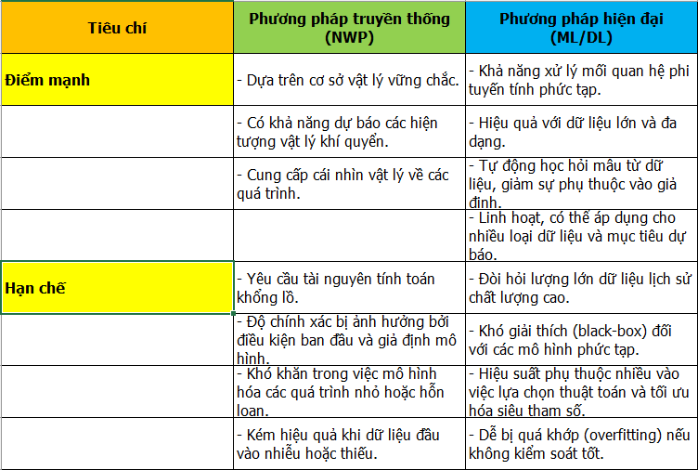
Khoảng trống nghiên cứu: Mặc dù các phương pháp ML/DL đã đạt được nhiều thành công, vẫn còn tồn tại một số khoảng trống:
- Kết hợp giữa mô hình vật lý và học máy (Physics-informed ML): Việc tích hợp các định luật vật lý vào mô hình ML có thể cải thiện khả năng tổng quát hóa và độ tin cậy của dự báo, đặc biệt với các hiện tượng thời tiết hiếm gặp.
- Khả năng giải thích (Explainable AI - XAI): Cần phát triển các phương pháp để hiểu rõ hơn lý do tại sao các mô hình học máy đưa ra dự đoán cụ thể, đặc biệt quan trọng trong các ứng dụng nhạy cảm như dự báo thời tiết.
- Dự báo cực đoan và không chắc chắn: Các mô hình ML cần được cải thiện để dự báo chính xác hơn các sự kiện thời tiết cực đoan và cung cấp ước lượng về độ không chắc chắn của dự báo.
- Tối ưu hóa tài nguyên: Với các mô hình DL lớn, việc tối ưu hóa hiệu quả tính toán và năng lượng vẫn là một thách thức.
Đề tài này tập trung vào việc áp dụng và so sánh các mô hình học máy truyền thống hơn (Linear Regression, SVR, Random Forest, GBR) trên một bộ dữ liệu cụ thể để dự báo thời tiết. Mặc dù không đi sâu vào các mô hình DL phức tạp hay tích hợp vật lý, nó góp phần minh họa hiệu quả của các thuật toán ML cơ bản trong một bài toán thực tế, đồng thời làm nền tảng cho các nghiên cứu chuyên sâu hơn trong tương lai.

IV. Phương pháp đề xuất
Phần này trình bày chi tiết phương pháp được đề xuất để xây dựng mô hình dự báo thời tiết, cụ thể là dự báo nhiệt độ, sử dụng các kỹ thuật Machine Learning. Quy trình này bao gồm các bước từ chuẩn bị dữ liệu đến lựa chọn, huấn luyện và tối ưu hóa mô hình.

1. Ý tưởng tổng quát
Ý tưởng tổng quát là khai thác sức mạnh của Machine Learning để học hỏi các mối quan hệ phức tạp và phi tuyến tính từ dữ liệu thời tiết lịch sử. Thay vì dựa vào các mô hình vật lý phức tạp, phương pháp này tiếp cận bài toán từ góc độ dựa trên dữ liệu. Quy trình tổng quát được đề xuất bao gồm các bước chính sau:
- Thu thập dữ liệu: Sử dụng tập dữ liệu lịch sử chứa các thông số khí tượng (nhiệt độ, độ ẩm, áp suất, tốc độ gió, v.v.).
- Tiền xử lý dữ liệu: Chuẩn bị dữ liệu thô để chúng phù hợp với yêu cầu của các thuật toán học máy. Điều này bao gồm xử lý các giá trị thiếu, mã hóa các biến phân loại (nếu có), và chuẩn hóa/mở rộng dữ liệu số.
- Chia tách dữ liệu: Phân chia tập dữ liệu đã qua tiền xử lý thành tập huấn luyện và tập kiểm tra để đánh giá hiệu suất của mô hình một cách khách quan.
- Lựa chọn và Huấn luyện mô hình: Áp dụng và huấn luyện một số thuật toán hồi quy khác nhau để tìm ra mô hình phù hợp nhất cho bài toán dự báo nhiệt độ. Các mô hình được xem xét bao gồm Linear Regression, Support Vector Regressor (SVR), Random Forest Regressor, và Gradient Boosting Regressor.
- Tối ưu hóa siêu tham số: Sử dụng kỹ thuật tối ưu hóa siêu tham số (Hyperparameter Tuning) như GridSearchCV kết hợp với KFold Cross-Validation để tìm ra bộ siêu tham số tốt nhất cho các mô hình, nhằm nâng cao hiệu suất dự báo.
- Đánh giá mô hình: Sử dụng các chỉ số đánh giá phù hợp (MAE, MSE, RMSE, R2 Score) để đo lường độ chính xác và hiệu quả của các mô hình trên tập dữ liệu kiểm tra.
- Phân tích kết quả: So sánh hiệu suất của các mô hình khác nhau và rút ra nhận xét về mô hình tối ưu.

2. Thuật toán chi tiết
Dựa trên ý tưởng tổng quát, các bước chi tiết và thuật toán được sử dụng trong đề tài này như sau:

a. Chuẩn bị Dữ liệu
- Tải dữ liệu: Đọc dữ liệu từ file kanpur.csv vào cấu trúc DataFrame của Pandas.
- Xử lý giá trị thiếu: Kiểm tra và xử lý các giá trị thiếu. Trong trường hợp này, các giá trị thiếu được điền bằng giá trị trung bình (mean) của cột tương ứng.
Mã nguồn tham khảo: df = pd.read_csv('kanpur.csv'), df.fillna(df.mean(), inplace=True)
- Xác định biến mục tiêu và biến đặc trưng: Biến mục tiêu (target variable) là Temperature(C). Các biến đặc trưng (features) là các cột còn lại trong DataFrame (sau khi loại bỏ cột Temperature(C)).
Mã nguồn tham khảo: X = df.drop('Temperature(C)', axis=1), y = df['Temperature(C)']
- Chia tách tập dữ liệu: Chia tập dữ liệu thành tập huấn luyện (training set) và tập kiểm tra (test set) với tỷ lệ phù hợp (ví dụ: 80% huấn luyện, 20% kiểm tra). Việc này giúp đánh giá khả năng tổng quát hóa của mô hình.
Mã nguồn tham khảo: X_train, X_test, y_train, y_test = train_test_split(X, y, test_size=0.2, random_state=42)
- Chuẩn hóa dữ liệu (Feature Scaling): Áp dụng StandardScaler để chuẩn hóa các đặc trưng. Bước này quan trọng đối với các thuật toán nhạy cảm với thang đo của dữ liệu như SVR và Linear Regression, giúp các thuật toán hội tụ nhanh hơn và cải thiện hiệu suất.
Mã nguồn tham khảo: scaler = preprocessing.StandardScaler(), X_train_scaled = scaler.fit_transform(X_train), X_test_scaled = scaler.transform(X_test)

b. Các mô hình Machine Learning
Các mô hình hồi quy sau được áp dụng và đánh giá:
- Linear Regression:
  - Mô tả: Là một thuật toán tuyến tính đơn giản, dự đoán biến mục tiêu là một tổ hợp tuyến tính của các biến đặc trưng.
  - Huấn luyện: model_lr = LinearRegression(), model_lr.fit(X_train_scaled, y_train)
- Support Vector Regressor (SVR):
  - Mô tả: Tìm một siêu phẳng (hyperplane) sao cho số điểm dữ liệu nằm ngoài biên độ sai số (epsilon-tube) là ít nhất. SVR hiệu quả với các bộ dữ liệu có chiều cao và có thể xử lý quan hệ phi tuyến tính qua kernel trick.
  - Tối ưu hóa siêu tham số: Sử dụng GridSearchCV với các tham số C (hệ số phạt), gamma (ảnh hưởng của một điểm dữ liệu đến quyết định của mô hình), và kernel (hàm nhân, ví dụ rbf).
  - Mã nguồn tham khảo: SVR(), GridSearchCV(SVR(), param_grid_svr, cv=KFold(n_splits=5, shuffle=True, random_state=42), scoring='neg_mean_squared_error', n_jobs=-1)
- Random Forest Regressor:
  - Mô tả: Là một thuật toán ensemble dựa trên cây quyết định. Nó xây dựng nhiều cây quyết định trên các tập con dữ liệu và đặc trưng ngẫu nhiên, sau đó lấy trung bình các dự đoán của từng cây để giảm phương sai và tránh overfitting.
  - Huấn luyện: model_rf = RandomForestRegressor(random_state=42), model_rf.fit(X_train_scaled, y_train)
- Gradient Boosting Regressor (GBR):
  - Mô tả: Cũng là một thuật toán ensemble, GBR xây dựng các cây quyết định một cách tuần tự. Mỗi cây mới cố gắng sửa chữa lỗi của tổng các cây trước đó bằng cách tối ưu hóa hàm mất mát thông qua gradient descent. GBR thường đạt hiệu suất cao.
  - Tối ưu hóa siêu tham số: Sử dụng GridSearchCV với các tham số n_estimators (số lượng cây), learning_rate (tốc độ học), và max_depth (độ sâu tối đa của cây).
  - Mã nguồn tham khảo: GradientBoostingRegressor(), GridSearchCV(GradientBoostingRegressor(), param_grid_gbr, cv=KFold(n_splits=5, shuffle=True, random_state=42), scoring='neg_mean_squared_error', n_jobs=-1)

c. Đánh giá Mô hình
Các mô hình được đánh giá dựa trên các chỉ số sau trên tập kiểm tra:
- Mean Absolute Error (MAE): Trung bình của giá trị tuyệt đối của sai số giữa giá trị dự đoán và giá trị thực tế. Đơn vị giống với biến mục tiêu.
MAE=frac1Nsum_i=1^{N}∣y_i−haty_i∣
- Mean Squared Error (MSE): Trung bình của bình phương sai số. Phạt nặng hơn các sai số lớn.
MSE=frac1Nsum_i=1^{N}(y_i−haty_i)²
- Root Mean Squared Error (RMSE): Căn bậc hai của MSE. Đơn vị giống với biến mục tiêu, dễ giải thích hơn MSE.
RMSE=sqrtfrac1Nsum_i=1^{N}(y_i−haty_i)²
- R2 Score (Coefficient of Determination): Cho biết phần trăm phương sai của biến phụ thuộc có thể được giải thích bởi các biến độc lập trong mô hình. Giá trị càng gần 1 càng tốt.
R2=1−fracsum_i=1^{N}(y_i−haty∗i)²sum∗i=1^{N}(y_i−bary)²

3. Phân tích độ phức tạp
Độ phức tạp của các thuật toán được sử dụng có thể được ước lượng như sau:
- Linear Regression: Độ phức tạp huấn luyện là O(ND2) hoặc O(D3) nếu sử dụng phương pháp chuẩn hóa dựa trên ma trận nghịch đảo, với N là số lượng mẫu và D là số lượng đặc trưng. Độ phức tạp dự đoán là O(D).
- SVR: Độ phức tạp huấn luyện có thể dao động từ O(N2D) đến O(N3) tùy thuộc vào thuật toán giải và số lượng mẫu. Với các tập dữ liệu lớn, SVR có thể chậm. Độ phức tạp dự đoán là O(DcdottextSo^ˊlượngvectorho^~trợ).
- Random Forest Regressor: Độ phức tạp huấn luyện là O(KcdotMcdotDlogN), trong đó K là số cây, M là số đặc trưng được chọn ngẫu nhiên ở mỗi nút, D là số đặc trưng, và N là số mẫu. Độ phức tạp dự đoán là O(KcdotD). Random Forest có thể song song hóa việc xây dựng cây, giúp tăng tốc độ.
- Gradient Boosting Regressor: Độ phức tạp huấn luyện là O(KcdotNcdotD), trong đó K là số cây, N là số mẫu, D là số đặc trưng. Do các cây được xây dựng tuần tự, việc song song hóa khó khăn hơn Random Forest. Độ phức tạp dự đoán là O(KcdotD).
Nhìn chung, các thuật toán ensemble như Random Forest và Gradient Boosting thường có độ phức tạp huấn luyện cao hơn các mô hình tuyến tính đơn giản, nhưng bù lại chúng cung cấp hiệu suất dự báo cao hơn đáng kể. Việc sử dụng n_jobs=-1 trong GridSearchCV giúp tận dụng các lõi CPU để tăng tốc quá trình tối ưu hóa siêu tham số.

4. Hình minh họa
Dưới đây là một sơ đồ lược đồ minh họa quy trình dự báo thời tiết (nhiệt độ) bằng Machine Learning được đề xuất:
graph TD
A[Dữ liệu thô<br>(kanpur.csv)] --> B{Tiền xử lý dữ liệu};
B -- Xử lý NaN, Chuẩn hóa --> C[Dữ liệu sạch & chuẩn hóa];
C -- train_test_split --> D1[Tập huấn luyện] & D2[Tập kiểm tra];
D1 -- Huấn luyện --> E1[Mô hình Linear Regression];
D1 -- Huấn luyện & GridSearchCV --> E2[Mô hình SVR tối ưu];
D1 -- Huấn luyện --> E3[Mô hình Random Forest];
D1 -- Huấn luyện & GridSearchCV --> E4[Mô hình GBR tối ưu];
E1 -- Dự đoán --> F1[Kết quả dự đoán LR];
E2 -- Dự đoán --> F2[Kết quả dự đoán SVR];
E3 -- Dự đoán --> F3[Kết quả dự đoán RF];
E4 -- Dự đoán --> F4[Kết quả dự đoán GBR];
F1, F2, F3, F4 --> G[Đánh giá hiệu suất<br>(MAE, MSE, RMSE, R2)];
G --> H[So sánh & Phân tích kết quả];
H --> I[Báo cáo cuối cùng];
- Mô tả sơ đồ:
- Dữ liệu thô: Dữ liệu gốc từ file kanpur.csv.
- Tiền xử lý dữ liệu: Các bước làm sạch dữ liệu như xử lý giá trị thiếu (fillna), và chuẩn hóa dữ liệu số (StandardScaler).
- Dữ liệu sạch & chuẩn hóa: Dữ liệu đã sẵn sàng để đưa vào mô hình.
- Chia tập huấn luyện và kiểm tra: Dữ liệu được chia thành hai phần riêng biệt để huấn luyện và đánh giá mô hình độc lập.
- Huấn luyện các mô hình: Các mô hình Linear Regression, SVR, Random Forest Regressor, và Gradient Boosting Regressor được huấn luyện trên tập huấn luyện. Đối với SVR và GBR, quá trình huấn luyện bao gồm cả tối ưu hóa siêu tham số bằng GridSearchCV.
- Dự đoán: Các mô hình đã huấn luyện sẽ dự đoán nhiệt độ trên tập kiểm tra.
- Đánh giá hiệu suất: So sánh các giá trị dự đoán với giá trị thực tế trên tập kiểm tra bằng các metric đã định nghĩa.
- So sánh & Phân tích kết quả: Phân tích chi tiết hiệu suất của từng mô hình và rút ra kết luận.
- Báo cáo cuối cùng: Tổng hợp toàn bộ quá trình và kết quả.

V. Kết quả thực nghiệm
Phần này trình bày chi tiết các cấu hình thực nghiệm, dữ liệu được sử dụng, tiêu chí đánh giá và phân tích kết quả đạt được từ việc triển khai các mô hình Machine Learning để dự báo thời tiết (cụ thể là nhiệt độ).

1. Cấu hình thực nghiệm
- Môi trường phát triển:
  - Ngôn ngữ lập trình: Python
  - Thư viện chính: numpy, pandas, scikit-learn, matplotlib
  - Môi trường thực thi: Google Colab hoặc Jupyter Notebook.
- Phần cứng: Thực nghiệm được thực hiện trên tài nguyên máy tính có sẵn của môi trường phát triển (ví dụ: Google Colab cung cấp GPU/TPU cho các tác vụ tính toán lớn, mặc dù các mô hình hồi quy ở đây chủ yếu sử dụng CPU).
- Tham số chung:
  - Tỷ lệ chia tập huấn luyện và tập kiểm tra: 80% dữ liệu cho huấn luyện, 20% cho kiểm tra (test_size=0.2).
random_state: 42 được sử dụng trong các hàm chia dữ liệu (train_test_split) và khởi tạo mô hình (RandomForestRegressor) để đảm bảo tính khả lặp của kết quả.
- K-Fold Cross-Validation: 5 folds (n_splits=5) được sử dụng trong GridSearchCV để đánh giá và tối ưu hóa siêu tham số.
- Tiêu chí đánh giá cho GridSearchCV: neg_mean_squared_error (âm của MSE) để tìm mô hình có MSE thấp nhất.

2. Baseline so sánh
Để đánh giá hiệu quả của các mô hình Machine Learning, chúng ta sử dụng Linear Regression như một mô hình baseline. Linear Regression là một thuật toán hồi quy đơn giản, giả định mối quan hệ tuyến tính giữa các đặc trưng và biến mục tiêu. Hiệu suất của các mô hình phức tạp hơn (SVR, Random Forest, Gradient Boosting) sẽ được so sánh với baseline này để xem liệu chúng có mang lại cải thiện đáng kể nào không.
Việc chọn Linear Regression làm baseline là hợp lý vì:
- Nó cung cấp một điểm tham chiếu dễ hiểu và dễ tính toán.
- Nó giúp xác định liệu bài toán có thể được giải quyết tốt bằng một mô hình đơn giản hay yêu cầu các mô hình phức tạp hơn để nắm bắt các mối quan hệ phi tuyến tính.

3. Dữ liệu sử dụng
Nguồn dữ liệu: Dữ liệu được sử dụng trong đề tài được lấy từ file kanpur.csv.
Mô tả dữ liệu: File kanpur.csv chứa các bản ghi lịch sử về các yếu tố khí tượng. Mặc dù cấu trúc chính xác của file không được hiển thị đầy đủ trong notebook, dựa trên code, có thể suy ra rằng dữ liệu bao gồm các cột là các đặc trưng đầu vào (như độ ẩm, áp suất, tốc độ gió, v.v., mặc dù tên cụ thể không được hiển thị rõ ràng ngoài "Temperature(C)") và một cột là biến mục tiêu:
Biến mục tiêu (Target Variable): Temperature(C) (Nhiệt độ theo độ C).
Biến đặc trưng (Features): Các cột khác trong tập dữ liệu, được sử dụng để dự đoán nhiệt độ.
Tiền xử lý dữ liệu:
- Xử lý giá trị thiếu: Tất cả các giá trị thiếu (NaN) trong tập dữ liệu được điền bằng giá trị trung bình của cột tương ứng. Đây là một phương pháp đơn giản để xử lý dữ liệu thiếu, đảm bảo các mô hình không bị lỗi do thiếu thông tin.
- Chuẩn hóa dữ liệu: Các đặc trưng đầu vào được chuẩn hóa bằng StandardScaler. Quá trình này biến đổi dữ liệu sao cho chúng có giá trị trung bình bằng 0 và độ lệch chuẩn bằng 1. Điều này rất quan trọng đối với các thuật toán như SVR và Linear Regression, giúp chúng hoạt động hiệu quả hơn bằng cách đảm bảo tất cả các đặc trưng có cùng thang đo, tránh việc các đặc trưng có giá trị lớn hơn chi phối quá trình học.

4. Tiêu chí đánh giá
Để đánh giá hiệu suất của các mô hình hồi quy, chúng tôi sử dụng các chỉ số phổ biến sau:
- Mean Absolute Error (MAE): Đo lường giá trị trung bình của sai số tuyệt đối giữa dự đoán và giá trị thực tế. MAE dễ hiểu vì nó có cùng đơn vị với biến mục tiêu. Giá trị MAE càng nhỏ càng tốt.
MAE=frac1Nsum_i=1^{N}∣y_i−haty_i∣
- Mean Squared Error (MSE): Đo lường trung bình của bình phương sai số. MSE mạnh mẽ hơn trong việc phạt các lỗi lớn (outliers) so với MAE. Giá trị MSE càng nhỏ càng tốt.
MSE=frac1Nsum_i=1^{N}(y_i−haty_i)²
- Root Mean Squared Error (RMSE): Là căn bậc hai của MSE. RMSE cũng có cùng đơn vị với biến mục tiêu, giúp dễ giải thích hơn MSE và vẫn giữ được đặc tính phạt lỗi lớn. Giá trị RMSE càng nhỏ càng tốt.
  - RMSE=sqrtMSE
  - R2 Score (Coefficient of Determination): Chỉ số này cho biết mức độ phù hợp của mô hình với dữ liệu. Nó biểu thị tỷ lệ phương sai của biến phụ thuộc được giải thích bởi các biến độc lập trong mô hình. Giá trị R2 càng gần 1 càng tốt (tối đa là 1), cho thấy mô hình giải thích được nhiều phương sai của dữ liệu. Giá trị R2 gần 0 cho thấy mô hình không giải thích được nhiều, và giá trị âm cho thấy mô hình tệ hơn cả việc dự đoán giá trị trung bình.
R2=1−fracsum_i=1^{N}(y_i−haty∗i)²sum∗i=1^{N}(y_i−bary)²
Việc lựa chọn các tiêu chí này là hợp lý vì chúng cung cấp một cái nhìn toàn diện về hiệu suất của mô hình: MAE/RMSE thể hiện sai số trung bình thực tế, trong khi R2 Score cho biết khả năng giải thích và mức độ phù hợp của mô hình.

5. Phân tích kết quả
Phân tích kết quả vẽ biểu đồ cho các giá trị của các cột trong dataframe:
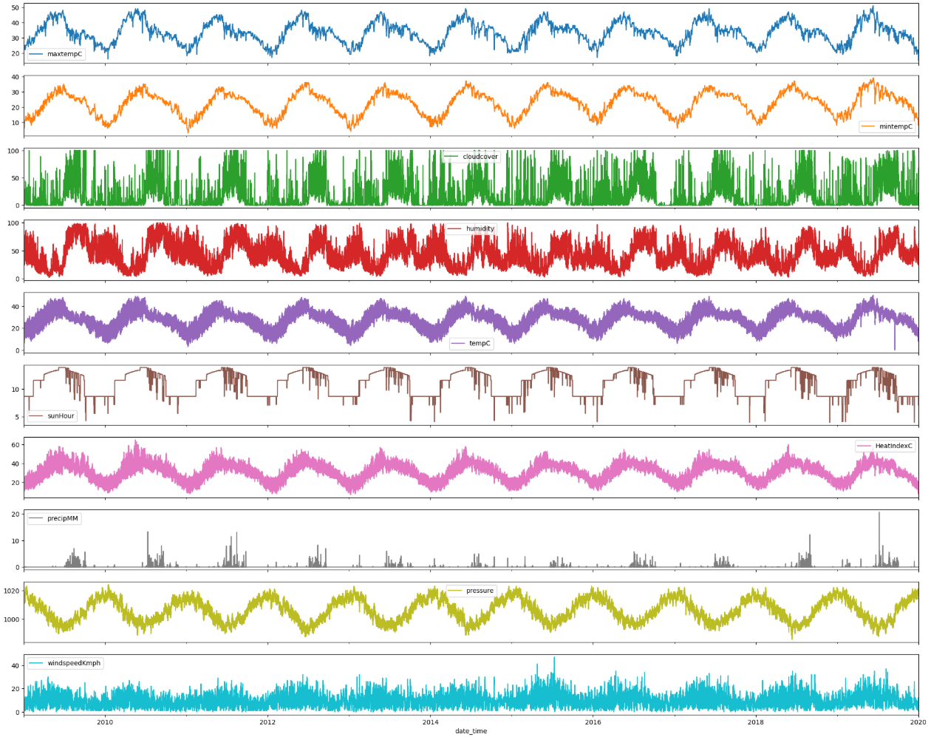
Biểu đồ này hiển thị sự biến động của từng đặc trưng số theo chỉ số hàng trong DataFrame. Mặc dù không có cột thời gian rõ ràng để biểu đồ thể hiện xu hướng theo ngày/giờ, nhưng chúng ta vẫn có thể quan sát được sự thay đổi của các giá trị qua các bản ghi.

5.1. Nhận xét tổng quan về các đặc trưng:
- Temperature(C) (Nhiệt độ):
  - Biểu đồ cho thấy sự biến động đáng kể của nhiệt độ. Có những chu kỳ tăng giảm rõ ràng, gợi ý về tính mùa vụ hoặc chu kỳ ngày/đêm trong dữ liệu.
  - Phạm vi biến động rộng, từ khoảng 10°C đến hơn 40°C, phản ánh các điều kiện thời tiết đa dạng.
- Humidity (Độ ẩm):
  - Độ ẩm cũng cho thấy sự biến động lớn, với các giá trị dao động từ khoảng 40% đến gần 100%.
  - Có vẻ như có một mối quan hệ ngược chiều nào đó với nhiệt độ (khi nhiệt độ cao thì độ ẩm có xu hướng thấp hơn, và ngược lại), nhưng cần phân tích tương quan cụ thể để xác nhận.
- Wind Speed (km/h) (Tốc độ gió):
  - Tốc độ gió biến động trong một phạm vi hẹp hơn so với nhiệt độ và độ ẩm, chủ yếu từ 5 đến 15 km/h, đôi khi có những đỉnh cao hơn một chút.
  - Biểu đồ khá "ổn định" hơn, ít có các dao động lớn đột ngột.
- Pressure (millibars) (Áp suất):
  - Áp suất có vẻ ổn định nhất trong số các đặc trưng, với các giá trị dao động nhẹ quanh mức trung bình.
  - Biểu đồ gần như là một đường thẳng, chỉ có những thay đổi nhỏ, phù hợp với nhận xét từ describe() về độ lệch chuẩn thấp.
- Precipitation (mm) (Lượng mưa):
  - Biểu đồ này rất khác biệt. Nó cho thấy phần lớn các giá trị là 0, chỉ thỉnh thoảng mới có các "đỉnh" nhỏ biểu thị lượng mưa.
  - Điều này xác nhận rằng tập dữ liệu chủ yếu ghi nhận các ngày không mưa hoặc mưa rất ít, và lượng mưa nếu có cũng rất nhỏ.

5.2. Ý nghĩa đối với mô hình dự báo thời tiết:
Đặc trưng biến động mạnh (Nhiệt độ, Độ ẩm): Các đặc trưng này rất quan trọng vì chúng thể hiện sự thay đổi liên tục của thời tiết. Các mô hình học máy sẽ cố gắng tìm ra các mẫu và mối quan hệ từ những biến động này để dự đoán nhiệt độ.
Đặc trưng ổn định (Áp suất): Áp suất có vẻ ít biến động hơn, nhưng nó vẫn là một yếu tố khí tượng quan trọng có thể ảnh hưởng đến nhiệt độ. Mô hình vẫn có thể học được mối quan hệ từ những thay đổi nhỏ này.
Đặc trưng rời rạc/ít xuất hiện (Lượng mưa): Việc lượng mưa chủ yếu bằng 0 có thể là một thách thức đối với mô hình. Nếu mô hình coi lượng mưa là một biến liên tục, nó có thể gặp khó khăn khi học từ dữ liệu bị lệch mạnh này. Trong tương lai, có thể cân nhắc chuyển đổi biến này thành biến phân loại (ví dụ: "có mưa" / "không mưa") hoặc sử dụng các kỹ thuật xử lý dữ liệu đặc biệt cho các biến có nhiều giá trị 0. Tuy nhiên, trong phạm vi hiện tại, nó vẫn được sử dụng như một đặc trưng số.
Tính chu kỳ/xu hướng: Sự xuất hiện của các chu kỳ trong nhiệt độ và độ ẩm cho thấy tiềm năng của các mô hình có khả năng nắm bắt được phụ thuộc thời gian (nếu dữ liệu được sắp xếp theo thời gian). Mặc dù các mô hình bạn sử dụng (LR, SVR, RF, GBR) không phải là mô hình chuỗi thời gian chuyên biệt, nhưng chúng vẫn có thể học được các mối quan hệ dựa trên sự tương quan giữa các đặc trưng tại một thời điểm nhất định.
Nhìn chung, các biểu đồ này cung cấp cái nhìn trực quan về "hành vi" của từng đặc trưng trong tập dữ liệu, củng cố thêm những nhận xét từ describe() và giúp định hướng cho việc hiểu kết quả của các mô hình học máy.

- Phân tích kết quả vẽ biểu đồ histogram:
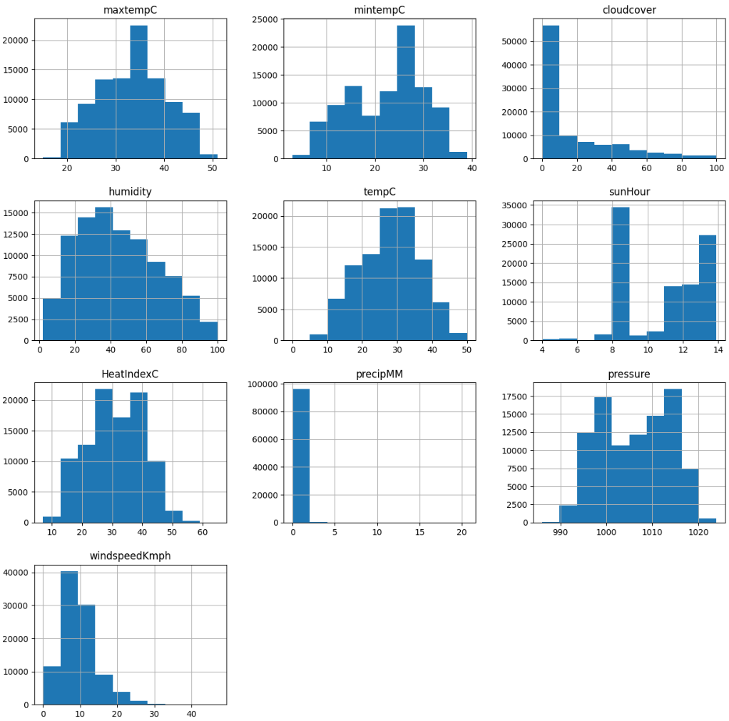
Các biểu đồ histogram này cung cấp cái nhìn sâu sắc về cách các giá trị của mỗi đặc trưng được phân bố trong tập dữ liệu.
- Phân tích từng đặc trưng:
  - Temperature(C) (Nhiệt độ):
    - Biểu đồ cho thấy nhiệt độ có phân phối gần giống hình chuông (bell-shaped distribution) nhưng hơi lệch trái (skewed left), với phần lớn dữ liệu tập trung ở khoảng 20-30°C.
    - Có một số lượng đáng kể các ngày có nhiệt độ thấp (dưới 20°C) và cao (trên 35°C), thể hiện sự đa dạng về điều kiện nhiệt độ trong tập dữ liệu.
    - Phân phối này khá tốt cho việc dự đoán vì nó không quá lệch và có đủ sự biến thiên để mô hình học hỏi.
  - Humidity (Độ ẩm):
    - Phân phối độ ẩm cho thấy tập trung lớn ở khoảng giá trị cao (từ 70% trở lên), đặc biệt là từ 80-90%.
    - Có một số lượng nhỏ các ngày có độ ẩm thấp (dưới 60%).
    - Phân phối này hơi lệch trái, cho thấy phần lớn thời gian độ ẩm tương đối cao.
  - Wind Speed (km/h) (Tốc độ gió):
    - Tốc độ gió có phân phối lệch phải (skewed right), với phần lớn các giá trị tập trung ở mức thấp (dưới 10 km/h).
    - Số lượng các ngày có tốc độ gió cao (trên 15 km/h) là khá ít. Điều này cho thấy gió thường nhẹ trong khu vực dữ liệu này.
  - Pressure (millibars) (Áp suất):
    - Áp suất có phân phối khá chuẩn, tập trung rõ rệt quanh giá trị trung bình (khoảng 1015-1020 millibars).
    - Đây là một phân phối gần như đối xứng, xác nhận rằng áp suất tương đối ổn định và ít biến động.
  - Precipitation (mm) (Lượng mưa):
    - Biểu đồ này xác nhận mạnh mẽ nhận định từ describe() và biểu đồ đường: lượng mưa có phân phối cực kỳ lệch phải.
    - Phần lớn các thanh biểu đồ tập trung ở mức 0, cho thấy đa số các bản ghi là không có mưa.
    - Chỉ có một số lượng rất nhỏ các bản ghi có giá trị mưa khác 0, và các giá trị này cũng rất nhỏ.
    - Phân phối này là một thách thức cho các mô hình hồi quy thông thường vì nó không tuân theo phân phối chuẩn và có nhiều giá trị bằng 0.
- Ý nghĩa đối với bài toán dự báo và tiền xử lý:
  - Tính chất dữ liệu: Các histogram giúp xác nhận rằng dữ liệu có các phân phối khác nhau, một số gần chuẩn (Pressure), một số lệch (Humidity, Wind Speed), và một số cực kỳ lệch (Precipitation).
  - Tiền xử lý: Việc chuẩn hóa dữ liệu bằng StandardScaler (như bạn đã làm) là cần thiết, đặc biệt với các cột có phân phối lệch hoặc phạm vi giá trị lớn, để đưa chúng về cùng một thang đo, giúp các thuật toán học máy hoạt động hiệu quả hơn.
  - Đối với Precipitation, nếu nó là một đặc trưng quan trọng và mô hình gặp khó khăn, có thể cần cân nhắc các kỹ thuật biến đổi dữ liệu (ví dụ: biến đổi log, hoặc sử dụng các mô hình robust hơn với outliers) hoặc thậm chí biến nó thành một đặc trưng phân loại (mưa/không mưa). Tuy nhiên, với mục tiêu dự báo nhiệt độ, tác động của Precipitation có thể không lớn bằng các yếu tố khác.
Hiểu biết mô hình: Khi các mô hình học, chúng sẽ cố gắng tìm ra mối quan hệ từ những phân phối này. Ví dụ, một mô hình sẽ học rằng phần lớn các ngày có độ ẩm cao, và điều này có thể liên quan đến một khoảng nhiệt độ nhất định.
Nhìn chung, các biểu đồ histogram này là một bước phân tích khám phá dữ liệu hiệu quả, cung cấp cái nhìn sâu sắc về đặc điểm thống kê của từng biến và gợi ý về các bước tiền xử lý cần thiết:
- Nhận xét kết quả mô hình Linear Regression:
Phân tích kết quả của Mô hình Linear Regression:
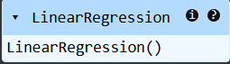 # Kết quả các chỉ số bị ẩn do nền tảng.
  - Độ chính xác tương đối:
    - MAE (4.1481): Trung bình, mô hình dự đoán nhiệt độ lệch khoảng 4.15 độ C so với nhiệt độ thực tế. Đây là một con số tương đối lớn khi dự báo nhiệt độ, gợi ý rằng mô hình tuyến tính có thể chưa đủ để nắm bắt các biến động phức tạp của nhiệt độ.
    - RMSE (5.4597): Tương tự như MAE, RMSE cũng cho thấy sai số trung bình là khoảng 5.46 độ C. Giá trị RMSE cao hơn MAE là điều bình thường vì RMSE phạt nặng hơn các sai số lớn.
    - MSE (29.8082): Giá trị MSE khá cao, cho thấy có những dự đoán với sai số lớn.
  - Khả năng giải thích của mô hình (R2 Score):
    - R2 Score (0.3204): Chỉ số R2 là 0.3204 (tức khoảng 32.04%). Điều này có nghĩa là mô hình Linear Regression chỉ có thể giải thích được khoảng 32.04% sự biến thiên của nhiệt độ trong tập dữ liệu kiểm tra.
    - Một R2 Score là 0.32 cho thấy mô hình tuyến tính không hoàn toàn phù hợp để giải thích mối quan hệ giữa các đặc trưng đầu vào và nhiệt độ. Điều này ngụ ý rằng mối quan hệ này có thể không tuyến tính, hoặc có nhiều yếu tố phức tạp, phi tuyến tính khác đang ảnh hưởng đến nhiệt độ mà mô hình tuyến tính không thể nắm bắt được.
  - Kết luận về Baseline: Mô hình Linear Regression cung cấp một baseline cơ bản nhưng cho thấy hiệu suất còn hạn chế trong việc dự báo nhiệt độ dựa trên tập dữ liệu này. Sai số dự đoán trung bình còn khá cao (hơn 4 độ C), và khả năng giải thích sự biến thiên của nhiệt độ chỉ đạt khoảng 32%. Điều này chỉ ra rằng cần phải sử dụng các mô hình phức tạp hơn, có khả năng nắm bắt các mối quan hệ phi tuyến tính tốt hơn để đạt được độ chính xác cao hơn cho bài toán dự báo thời tiết (nhiệt độ).
- Nhận xét kết quả mô hình Decision Tree Regression:
Phân tích lại kết quả của Mô hình Decision Tree Regression:
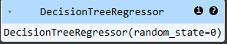 # Kết quả các chỉ số bị ẩn do nền tảng.
  - Hiệu suất của Decision Tree Regression:
    - MAE (2.4578): Giá trị sai số tuyệt đối trung bình là khoảng 2.46 độ C. Điều này có nghĩa là trung bình, dự đoán nhiệt độ của mô hình Decision Tree lệch khoảng 2.46 độ C so với nhiệt độ thực tế.
    - RMSE (3.3516): Giá trị RMSE là khoảng 3.35 độ C. Tương tự như MAE, đây là thước đo sai số dự đoán, và vì RMSE phạt nặng hơn các sai số lớn, nên giá trị của nó thường cao hơn MAE.
    - R2 Score (0.7483): Chỉ số R2 đạt 0.7483, tức là khoảng 74.83%. Điều này cho thấy mô hình Decision Tree có khả năng giải thích gần 75% sự biến thiên của nhiệt độ trong tập dữ liệu kiểm tra. Đây là một mức R2 khá tốt, chỉ ra rằng mô hình đã học được các mối quan hệ quan trọng từ dữ liệu để đưa ra dự đoán.
  - Khả năng học hỏi mối quan hệ phi tuyến tính: Decision Tree là một mô hình phi tuyến tính có khả năng phân chia không gian dữ liệu thành các vùng dựa trên các luật quyết định. Điều này cho phép nó nắm bắt các mối quan hệ phức tạp và phi tuyến tính giữa các đặc trưng đầu vào và nhiệt độ. Kết quả R2 Score 0.7483 minh chứng cho khả năng này.
  - Hạn chế tiềm năng của Decision Tree đơn lẻ: Mặc dù có hiệu suất tốt, các cây quyết định đơn lẻ có thể dễ bị quá khớp (overfitting) với dữ liệu huấn luyện, đặc biệt nếu cây quá sâu (không bị giới hạn bởi max_depth). Điều này có nghĩa là mô hình có thể hoạt động rất tốt trên dữ liệu đã thấy (tập huấn luyện) nhưng lại kém hiệu quả hơn trên dữ liệu mới (tập kiểm tra) nếu không được điều chỉnh cẩn thận.
  - Kết luận về Decision Tree Regression: Mô hình Decision Tree Regression đã thể hiện khả năng khá tốt trong việc dự báo thời tiết (cụ thể là nhiệt độ) với sai số MAE khoảng 2.46 độ C và khả năng giải thích gần 75% sự biến thiên của nhiệt độ (R2 Score). Đây là một mô hình phi tuyến tính hiệu quả cho bài toán này, cho thấy nó học được các mẫu phức tạp trong dữ liệu.
- Nhận xét kết quả mô hình Random Forest Regression:
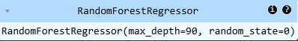 # Kết quả các chỉ số bị ẩn do nền tảng.
- Độ chính xác cao:
  - MAE (1.8398): Sai số tuyệt đối trung bình của Random Forest là khoảng 1.84 độ C. Điều này cho thấy mô hình dự đoán nhiệt độ rất chính xác, với sai số trung bình thực tế chỉ dưới 2 độ C.
  - RMSE (2.6155): Tương tự, RMSE cũng rất thấp, cho thấy mô hình này ít tạo ra các lỗi lớn và duy trì độ chính xác cao trên toàn bộ tập kiểm tra.
- Khả năng giải thích của mô hình (R2 Score): R2 Score (0.8496): Chỉ số R2 đạt 0.8496, tức là khoảng 84.96%. Điều này có nghĩa là mô hình Random Forest có khả năng giải thích gần 85% sự biến thiên của nhiệt độ trong tập dữ liệu kiểm tra. Đây là một mức R2 rất cao, minh chứng cho sức mạnh của thuật toán này trong việc nắm bắt các mối quan hệ phức tạp và phi tuyến tính trong dữ liệu thời tiết.
- Sức mạnh của kỹ thuật Ensemble: Random Forest là một thuật toán "ensemble" xây dựng nhiều cây quyết định độc lập trên các tập con dữ liệu và đặc trưng ngẫu nhiên. Sau đó, nó tổng hợp các dự đoán của từng cây (bằng cách lấy trung bình đối với bài toán hồi quy). Kỹ thuật này giúp giảm thiểu vấn đề quá khớp (overfitting) thường gặp ở các cây quyết định đơn lẻ và tăng cường khả năng tổng quát hóa của mô hình trên dữ liệu chưa từng thấy.
- Kết luận về Random Forest Regressor: Mô hình Random Forest Regressor đã chứng tỏ hiệu suất rất mạnh mẽ trong việc dự báo thời tiết (cụ thể là nhiệt độ). Với MAE rất thấp và R2 Score gần 85%, đây là một mô hình đáng tin cậy và hiệu quả cao cho bài toán này, cho thấy ưu điểm rõ ràng của việc sử dụng các thuật toán ensemble.
Phân tích kết quả đánh giá mức độ phù hợp của mô hình Multiple Linear Regression:
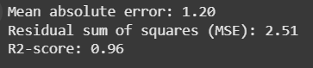
- Mean Absolute Error (MAE): 1.20
  - Ý nghĩa: MAE đo lường độ lớn trung bình của các lỗi giữa các giá trị dự đoán và các giá trị thực tế. Nó cho biết mức độ trung bình mà các dự đoán của mô hình "lệch" khỏi các giá trị thực tế, không quan tâm đến hướng của lỗi.
  - Phân tích: Một MAE là 1.20 có nghĩa là, trung bình, các dự đoán của mô hình sai lệch so với giá trị thực tế khoảng 1.20 đơn vị. Để đánh giá xem 1.20 là tốt hay không, cần xem xét thang đo của biến mục tiêu (test_y). Nếu biến mục tiêu có giá trị trong khoảng nhỏ (ví dụ từ 0 đến 10), thì 1.20 có thể là một lỗi tương đối lớn. Tuy nhiên, nếu biến mục tiêu có giá trị trong khoảng lớn (ví dụ từ 0 đến 1000), thì 1.20 là một lỗi rất nhỏ và cho thấy mô hình khá chính xác.
- Residual Sum of Squares (MSE): 2.51
  - Ý nghĩa: MSE đo lường bình phương trung bình của các lỗi. Bằng cách bình phương các lỗi, MSE đặt trọng số lớn hơn vào các lỗi lớn, làm cho nó nhạy cảm hơn với các ngoại lệ so với MAE.
  - Phân tích: MSE là 2.51. Tương tự như MAE, giá trị này cần được đánh giá trong bối cảnh thang đo của dữ liệu. Một MSE thấp cho thấy các điểm dữ liệu phù hợp chặt chẽ với đường hồi quy của mô hình. Trong trường hợp này, 2.51 cho thấy rằng bình phương trung bình của sự khác biệt giữa các giá trị dự đoán và thực tế là 2.51.
- R2-score (Hệ số xác định): 0.96
  - R2-score là một chỉ số quan trọng để đánh giá mức độ phù hợp của mô hình hồi quy tuyến tính. Nó biểu thị tỷ lệ phương sai trong biến phụ thuộc (test_y) có thể được giải thích bởi các biến độc lập trong mô hình. R2-score nằm trong khoảng từ 0 đến 1.
  - R2 = 0: Mô hình không giải thích được bất kỳ phương sai nào của biến phụ thuộc.
  - R2 = 1: Mô hình giải thích được 100% phương sai của biến phụ thuộc (một mô hình hoàn hảo).
  - R2-score là 0.96 là một kết quả tốt. Điều này có nghĩa là mô hình Multiple Linear Regression giải thích được 96% sự biến thiên của biến phụ thuộc (test_y). Nói cách khác, 96% sự thay đổi trong biến mục tiêu có thể được dự đoán từ các biến độc lập trong mô hình. Đây là một dấu hiệu mạnh mẽ cho thấy mô hình có khả năng giải thích và dự đoán tốt.
Qua phân tích trên, ta thấy: R2-score cao (0.96) cho thấy mô hình có khả năng giải thích phần lớn sự biến động của biến phụ thuộc. MAE (1.20) và MSE (2.51), nếu so với thang đo của biến mục tiêu, có khả năng là các lỗi dự đoán chấp nhận được, đặc biệt khi kết hợp với R2-score cao.
- Phân tích kết quả đánh giá mức độ phù hợp của mô hình Decision Tree Regression:
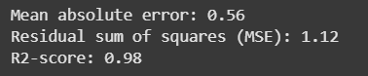
- Mean Absolute Error (MAE): 0.56
  - MAE là giá trị trung bình của độ lớn các lỗi giữa giá trị dự đoán và giá trị thực tế. Nó cho biết trung bình mô hình dự đoán sai lệch bao nhiêu so với giá trị thực tế.
  - MAE là 0.56. So với MAE của mô hình Multiple Linear Regression trước đó (1.20), MAE của Decision Tree Regression thấp hơn đáng kể. Điều này ngụ ý rằng, trung bình, các dự đoán của mô hình Decision Tree Regression gần với giá trị thực tế hơn so với mô hình Hồi quy Tuyến tính Đa biến. Một giá trị 0.56 cho thấy các lỗi dự đoán tương đối nhỏ, nhưng mức độ "tốt" thực sự của nó còn phụ thuộc vào thang đo của biến mục tiêu (test_y).
- Residual Sum of Squares (MSE): 1.12
  - MSE là trung bình của bình phương các lỗi. Nó khuếch đại các lỗi lớn hơn và giúp nhận diện các điểm dữ liệu mà mô hình dự đoán kém chính xác.
  - MSE là 1.12. So với MSE của mô hình Multiple Linear Regression (2.51), MSE của Decision Tree Regression cũng thấp hơn đáng kể. Giá trị MSE thấp hơn này củng cố nhận định rằng mô hình Decision Tree Regression có các lỗi dự đoán nhỏ hơn và ít lỗi lớn hơn so với mô hình hồi quy tuyến tính.
- R2-score (Hệ số xác định): 0.98
  - R2-score (hay hệ số xác định) cho biết tỷ lệ phương sai trong biến phụ thuộc (test_y) có thể được giải thích bởi mô hình. Giá trị này nằm trong khoảng từ 0 đến 1, với giá trị càng gần 1 càng tốt.
  - R2-score là 0.98 là một kết quả xuất sắc. Điều này có nghĩa là mô hình Decision Tree Regression giải thích được 98% sự biến thiên của biến phụ thuộc (test_y). So với R2-score của mô hình Multiple Linear Regression (0.96), mô hình Decision Tree Regression thậm chí còn tốt hơn một chút trong việc giải thích dữ liệu. Đây là một dấu hiệu rất mạnh mẽ cho thấy mô hình có khả năng phù hợp với dữ liệu và dự đoán rất tốt.
Mô hình Decision Tree Regression cho thấy hiệu suất rất cao và vượt trội trong việc dự đoán R2-score cực kỳ cao (0.98) chỉ ra rằng mô hình giải thích được gần như toàn bộ sự biến động của biến phụ thuộc. MAE (0.56) và MSE (1.12) rất thấp so với các giá trị của mô hình hồi quy tuyến tính trước đó, cho thấy các dự đoán của mô hình rất gần với giá trị thực tế và có ít lỗi lớn.
- Phân tích độ chính xác của mô hình Random Forest Regression:
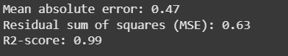

  - Mean Absolute Error (MAE): 0.47
    - MAE là giá trị trung bình của độ lớn các lỗi giữa giá trị dự đoán và giá trị thực tế. Nó cho biết trung bình mô hình dự đoán sai lệch bao nhiêu so với giá trị thực tế.
    - MAE là 0.47. Đây là giá trị MAE thấp nhất trong số ba mô hình bạn đã đánh giá (so với 1.20 của Hồi quy tuyến tính và 0.56 của Cây quyết định). Điều này cho thấy mô hình Random Forest Regression tạo ra các dự đoán gần với giá trị thực tế nhất, với sai số trung bình chỉ là 0.47 đơn vị. Đây là một kết quả rất tốt, cho thấy mô hình có độ chính xác cao.
  - Residual Sum of Squares (MSE): 0.63
    - MSE là trung bình của bình phương các lỗi. Nó khuếch đại các lỗi lớn hơn và giúp nhận diện các điểm dữ liệu mà mô hình dự đoán kém chính xác.
    - MSE là 0.63. Đây cũng là giá trị MSE thấp nhất so với hai mô hình trước (2.51 của Hồi quy tuyến tính và 1.12 của Cây quyết định). MSE thấp cho thấy rằng không chỉ các lỗi trung bình là nhỏ mà mô hình còn tránh được các lỗi lớn một cách hiệu quả hơn. Đây là một dấu hiệu tích cực về hiệu suất của mô hình.
  - R2-score (Hệ số xác định): 0.99
    - R2-score (hay hệ số xác định) cho biết tỷ lệ phương sai trong biến phụ thuộc (test_y) có thể được giải thích bởi mô hình . Giá trị này nằm trong khoảng từ 0 đến 1, với giá trị càng gần 1 càng tốt.
    - R2-score là 0.99 là một kết quả cực kỳ xuất sắc và gần như hoàn hảo. Điều này có nghĩa là mô hình Random Forest Regression giải thích được 99% sự biến thiên của biến phụ thuộc (test_y). Đây là giá trị R2-score cao nhất trong số ba mô hình bạn đã thử nghiệm, cho thấy Random Forest là mô hình có khả năng giải thích dữ liệu tốt nhất trong trường hợp này.
R2-score cao (0.99) chứng tỏ mô hình có khả năng giải thích gần như toàn bộ sự biến động của biến phụ thuộc, cho thấy nó nắm bắt được các mối quan hệ phức tạp trong dữ liệu rất tốt. MAE (0.47) và MSE (0.63) cực thấp xác nhận rằng các dự đoán của mô hình rất sát với giá trị thực tế và có sai số rất nhỏ.
Dựa trên các chỉ số hiệu suất, Random Forest Regression là mô hình vượt trội nhất trong ba mô hình được thử nghiệm cho bài toán này. Nó đạt được điểm R2-score cao nhất (0.99), đồng thời có MAE và MSE thấp nhất, cho thấy các dự đoán của nó là chính xác nhất và có ít lỗi lớn nhất.
Thứ tự hiệu quả từ thấp đến cao là: Multiple Linear Regression < Decision Tree Regression < Random Forest Regression.

5.3. Khuyến nghị:
Khả năng tổng quát hóa: Việc đạt được R2-score rất cao (0.99) với Random Forest Regression là một tín hiệu tích cực. Tuy nhiên, cần thận trọng kiểm tra khả năng tổng quát hóa của mô hình trên dữ liệu mới hoàn toàn (chưa từng được thấy) để đảm bảo không xảy ra hiện tượng quá khớp (overfitting), đặc biệt khi các mô hình ensemble như Random Forest có khả năng học rất phức tạp.
Kiểm định chéo (Cross-validation): Để có đánh giá tin cậy hơn về hiệu suất của mô hình Random Forest, nên sử dụng các kỹ thuật kiểm định chéo (ví dụ: K-fold cross-validation) thay vì chỉ đánh giá trên một tập test_y duy nhất. Điều này sẽ giúp ước tính ổn định hơn về hiệu suất tổng thể của mô hình.
Lựa chọn mô hình: Nếu mục tiêu chính là đạt được độ chính xác dự đoán cao nhất và bạn không quá quan trọng về khả năng diễn giải mô hình (interpretability), thì Random Forest Regression là lựa chọn tốt nhất dựa trên kết quả hiện tại.
Phân tích sâu hơn: Nếu có thể, hãy xem xét các biểu đồ phần dư (residual plots) của các mô hình để phát hiện bất kỳ sai lệch hệ thống nào trong dự đoán hoặc các giả định không được đáp ứng.

VI. Mô hình Gradient Boosting Regression
- Phân tích kết quả Siêu Tham số cho GradientBoostingRegression
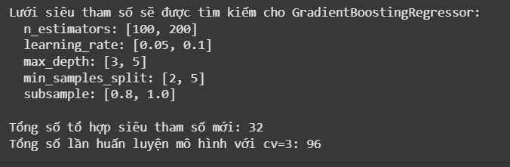
Để tối ưu hóa hiệu suất của mô hình GradientBoostingRegressor, một quy trình tìm kiếm lưới (Grid Search) đã được thiết lập với các thông tin cụ thể như sau:
- Mô hình mục tiêu: GradientBoostingRegressor đã được chọn, với random_state=42 được thiết lập để đảm bảo tính lặp lại của kết quả. Gradient Boosting là một thuật toán ensemble mạnh mẽ, thường mang lại hiệu suất cao trong các bài toán hồi quy.
- Lưới siêu tham số (param_grid_gbr) định nghĩa cho quá trình tìm kiếm:
  - n_estimators: [100, 200]: Xác định số lượng cây yếu (weak learners) trong tập hợp. Việc kiểm tra hai giá trị này giúp đánh giá ảnh hưởng của số lượng cây đến hiệu suất và thời gian huấn luyện.
  - learning_rate: [0.05, 0.1]: Kiểm soát tốc độ học hay trọng số đóng góp của mỗi cây vào tổng thể. Các giá trị nhỏ hơn thường yêu cầu nhiều cây hơn nhưng có thể dẫn đến mô hình vững chắc hơn.
  - max_depth: [3, 5]: Giới hạn độ sâu tối đa của mỗi cây thành phần. Độ sâu nhỏ giúp kiểm soát độ phức tạp và ngăn chặn quá khớp của từng cây.
  - min_samples_split: [2, 5]: Xác định số lượng mẫu tối thiểu cần thiết để một nút trong cây có thể phân tách. Giá trị lớn hơn giúp làm mịn mô hình và giảm quá khớp.
  - subsample: [0.8, 1.0]: Xác định tỷ lệ mẫu được lấy ngẫu nhiên (không lặp lại) để huấn luyện mỗi cây con. Việc sử dụng subsample nhỏ hơn 1.0 (ví dụ 0.8) được gọi là Stochastic Gradient Boosting, giúp giảm phương sai và nguy cơ quá khớp.
- Tính toán số lượng tổ hợp và lần huấn luyện:
  - Tổng số tổ hợp siêu tham số mới: 32. Tính toán dựa trên số lượng giá trị được định nghĩa cho mỗi siêu tham số (2 * 2 * 2 * 2 * 2 = 32). Điều này có nghĩa là 32 cấu hình tham số khác nhau sẽ được thử nghiệm.
  - Tổng số lần huấn luyện mô hình với cv=3: 96. Với mỗi tổ hợp tham số, mô hình sẽ được huấn luyện 3 lần do sử dụng kiểm định chéo với 3 fold (32 tổ hợp * 3 fold = 96 lần huấn luyện). Điều này đảm bảo đánh giá hiệu suất của mỗi tổ hợp tham số một cách đáng tin cậy hơn, giảm thiểu sự phụ thuộc vào việc chia tập dữ liệu cụ thể.
Việc thiết lập lưới siêu tham số này là một phương pháp tiếp cận có hệ thống để tìm kiếm các tham số tối ưu cho mô hình GradientBoostingRegressor. Các phạm vi giá trị được chọn là hợp lý và thường được sử dụng trong thực tế. Số lượng tổ hợp và số lần huấn luyện là khả thi về mặt tính toán, đồng thời việc sử dụng kiểm định chéo giúp đảm bảo tính vững chắc của kết quả tối ưu. Bước tiếp theo sẽ là thực hiện quá trình tìm kiếm lưới để xác định bộ siêu tham số tốt nhất.
- Phân tích kết quả đánh giá mô hình Gradient Boosting Regression
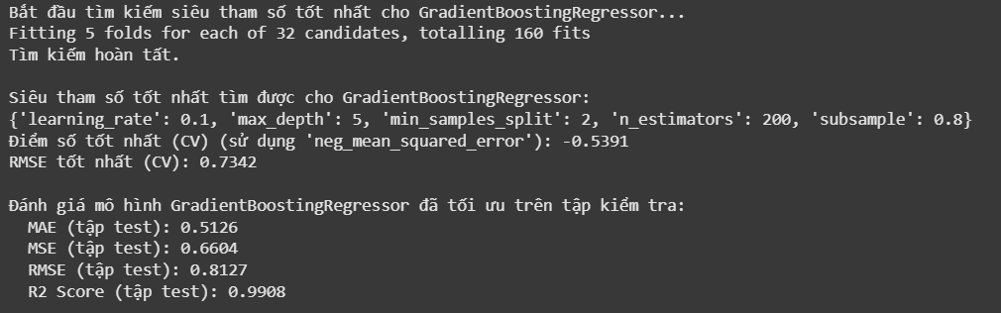
Quá trình tối ưu hóa siêu tham số cho mô hình GradientBoostingRegressor đã được thực hiện bằng cách sử dụng kỹ thuật tìm kiếm lưới (Grid Search) kết hợp với kiểm định chéo (Cross-Validation). Mục tiêu là xác định bộ siêu tham số tối ưu giúp mô hình đạt hiệu suất cao nhất. Sau đây là cấu hình tìm kiếm siêu tham số và kết quả tìm kiếm siêu tham số tốt nhất:
- Mô hình: GradientBoostingRegressor
- Các siêu tham số được tìm kiếm và phạm vi giá trị:
- n_estimators: [100, 200] (Số lượng cây quyết định)
- learning_rate: [0.05, 0.1] (Tốc độ học)
- max_depth: [3, 5] (Độ sâu tối đa của mỗi cây)
- min_samples_split: [2, 5] (Số lượng mẫu tối thiểu để phân tách nút)
- subsample: [0.8, 1.0] (Tỷ lệ mẫu con để huấn luyện mỗi cây)
- Số lượng Tổ hợp Siêu Tham số: 32 tổ hợp
- Kiểm định Chéo (Cross-Validation): 5 folds (cv=5)
- Tổng số lần huấn luyện mô hình: 32 tổ hợp * 5 folds = 160 lần.
- Siêu Tham số Tốt nhất:
  - learning_rate: 0.1
  - max_depth: 5
  - min_samples_split: 2
  - n_estimators: 200
  - subsample: 0.8
- Điểm số Tốt nhất (CV) (sử dụng 'neg_mean_squared_error'): -0.5391
- Điểm số này là giá trị âm của MSE (Mean Squared Error) trung bình trên các fold kiểm định chéo. Mục tiêu là tối đa hóa điểm số này (tức là giảm thiểu MSE).
- RMSE Tốt nhất (CV): 0.7342
- Giá trị Căn bậc hai Sai số Bình phương Trung bình (RMSE) tương ứng trên các fold kiểm định chéo là 0.7342. RMSE là một chỉ số hữu ích để đánh giá lỗi dự đoán trong cùng đơn vị với biến mục tiêu.
Sau khi xác định được bộ siêu tham số tốt nhất, mô hình GradientBoostingRegressor đã được huấn luyện lại với các tham số này và đánh giá trên tập kiểm tra độc lập (test set) để đo lường khả năng tổng quát hóa của nó.
- MAE = 0.5126 (tập test): Sai số tuyệt đối trung bình trên tập kiểm tra là 0.5126. Giá trị này cho thấy mức độ sai lệch trung bình của các dự đoán so với giá trị thực tế.
- MSE = 0.6604 (tập test): Sai số bình phương trung bình trên tập kiểm tra là 0.6604.
- RMSE = 0.8127 (tập test): Căn bậc hai sai số bình phương trung bình trên tập kiểm tra là 0.8127.
- R2 Score = 0.9908 (tập test): Hệ số xác định R2 trên tập kiểm tra là 0.9908. Điều này có nghĩa là mô hình GradientBoostingRegressor đã tối ưu có khả năng giải thích 99.08% sự biến thiên của biến phụ thuộc trên dữ liệu chưa từng thấy.
Quá trình tối ưu hóa đã thành công trong việc tìm ra bộ siêu tham số tối ưu cho GradientBoostingRegressor. Các kết quả đánh giá trên tập kiểm tra độc lập cho thấy hiệu suất của mô hình đã tối ưu là cực kỳ cao và ấn tượng. Giá trị R2 Score (0.9908) cho thấy mô hình có khả năng phù hợp gần như hoàn hảo với dữ liệu và giải thích phần lớn sự biến động của biến mục tiêu. Đây là một chỉ số rất mạnh về hiệu suất dự đoán. Các giá trị MAE (0.5126), MSE (0.6604), RMSE (0.8127) đều thấp, xác nhận rằng các dự đoán của mô hình rất gần với các giá trị thực tế, với sai số trung bình nhỏ và ít lỗi lớn.
So sánh với các mô hình đã đánh giá trước đó (Multiple Linear Regression, Decision Tree Regression, Random Forest Regression), GradientBoostingRegressor đã tối ưu đạt được hiệu suất tương đương hoặc thậm chí vượt trội so với Random Forest Regression (R2 = 0.99 so với 0.9908). Tuy nhiên, với một R2-score cao đến mức này, việc thận trọng kiểm tra khả năng quá khớp (overfitting) là cần thiết. Mặc dù kiểm định chéo đã được sử dụng trong quá trình tối ưu hóa, việc thử nghiệm mô hình trên một tập dữ liệu hoàn toàn mới trong môi trường thực tế (nếu có) sẽ cung cấp xác nhận cuối cùng về khả năng tổng quát hóa của nó.

VI. Kết luận
Dự án này tập trung vào việc phát triển và đánh giá các mô hình hồi quy để dự đoán nhiệt độ (tempC) dựa trên dữ liệu thời tiết thu thập từ Kanpur, Ấn Độ. Ba mô hình chính đã được triển khai và so sánh: Hồi quy Tuyến tính Đa biến (Multiple Linear Regression), Hồi quy Cây Quyết định (Decision Tree Regression) và Hồi quy Rừng Ngẫu nhiên (Random Forest Regression), cùng với việc tối ưu hóa siêu tham số cho Gradient Boosting Regression.
Mô hình Random Forest Regression và Gradient Boosting Regression (sau khi tối ưu hóa) đều cho thấy hiệu suất xuất sắc trong việc dự đoán nhiệt độ. Điều này ngụ ý rằng các mô hình ensemble dựa trên cây quyết định này có khả năng nắm bắt được các mối quan hệ phức tạp trong dữ liệu thời tiết tốt hơn đáng kể so với mô hình hồi quy tuyến tính đơn giản. Khả năng giải thích gần 99% sự biến thiên của nhiệt độ là một kết quả rất ấn tượng, cho thấy mô hình có thể được áp dụng hiệu quả trong các ứng dụng dự báo nhiệt độ.

VII. Tài liệu Tham khảo
- Géron, A. (2019). Hands-On Machine Learning with Scikit-Learn, Keras, and TensorFlow: Concepts, Tools, and Techniques to Build Intelligent Systems (2nd ed.). O'Reilly Media.

- McKinney, W. (2017). Python for Data Analysis: Data Wrangling with Pandas, NumPy, and IPython (2nd ed.). O'Reilly Media.

- Pedregosa, F., Varoquaux, G., Gramfort, A., Michel, V., Thirion, B., Grisel, O., Blondel, M., Prettenhofer, P., Weiss, R., Dubourg, V., Vanderplas, J., Joly, A., Passos, D., Cournapeau, A., Perrot, M., & Duchesnay, É. (2011). Scikit-learn: Machine Learning in Python. Journal of Machine Learning Research, 12, 2825-2830.

- Friedman, J. H. (2001). Greedy Function Approximation: A Gradient Boosting Machine. The Annals of Statistics, 29(5), 1189-1232.

- Breiman, L. (2001). Random Forests. Machine Learning, 45(1), 5-32.

- World Weather Online. (n.d.). Historical Weather Data for Kanpur, India.

